Politechnika Śląska
Wydział Matematyk Stosowanej
Kierunek Informatyka
Gliwice, 17.01.2022

Programowanie I
Projekt Zaliczeniowy
"Program Kelnerski"

Julia Zapora gr. lab. 4/7 (4g)

1. Opis projektu.
Projekt będzie miał na celu możliwość stworzenia rachunku przez kelnera, przy czym podczas wpisywania dań pokażą mu się propozycje win, które będą pasować do danej potrawy. Dodatkowo program ten będzie chroniony kodem, przy czym tylko administrator posiadający specjalny kod będzie mógł je edytować.
2. Wymagania
Założenia:
- logowanie się za pomocą kodu
- możliwość edycji kodów przez administratora (dodawanie, usuwanie, edycja) (będą one zapamiętywane na dłuższą metę)
- tworzenie rachunku (przedmiot kupiony + cena, oraz suma)
3. Przebieg realizacji
Najpierw w skrócie opiszę biblioteki, które używałam:
#include <conio.h> - dodana aby móc wyłapać pojedynczy znak bez potrzeby klikania enter
#include <fstream> - potrzebna do odczytywania plików oraz do zapisu w nich
#include <thread> - używana w celu zatrzymania działania programu na określony czas
#include <string> - dodana by móc korzystać ze stringów
#include <windows.h> - dodana aby móc puścić muzykę
Projekt składa się z dwóch plików typu .cpp – jedne z nich (funkcje.cpp) zawierają funkcje, do których, się odwołuje program, a drugi plik (main.cpp) zawiera resztę, w tym funkcję int main() oraz całą działalność programu. Dodatkowo używany jest plik nagłówkowy (naglowek.h), który łączy ze sobą dwa wcześniej wymienione pliki.
Jak działa algorytmicznie program:
Program prosi o kod, jeśli kod jest nieprawidłowy to pozwala on ponowić próbę, jeśli jest prawidłowy to są dwie opcje:
- Podało się kod administratora, który będzie uprawniał kolejno do:
a) dodania pracownika
- upewnienie się, że kod jest poprawny oraz że nie jest zajęty
b) usunięcia pracownika
- upewnienie się, że podany kod istnieje oraz że nie jest kodem administratora
c) zmiany swojego kodu
- upewnienie się, że podany kod jest identyczny z podanym podczas logowania się
Każdy z tych elementów jest zapętlony i w niektórych momentach pyta o przerwanie procesu i powrót.
- Podało się kod pracownika, który będzie uprawniał do:
a) zamiany własnego kodu
- tylko w przypadku wiedzy jaki kod ma administrator, plus ponownie jest sprawdzana poprawność kodu oraz czy ktoś inny takiego nie ma
b) zobaczyć zawartość stolika
- otwiera plik podanego stolika oraz wyświetla tylko nazwy, bez cen
c) dodać pozycję do podanego stolika
- pozwala na dodanie dania bądź wina, przy czym wyświetla ich listę i pozwala na wybór
d) sfinalizować rachunek
- drukuje rachunek i sumuje ceny oraz czyści stolik.
Pozostałe, moje komentarze:
Zastanawiałam się, czy nie zastąpić funkcji która zmieniała kod pracownika dwoma innymi funkcjami, które i tak musiały istnieć – usuwaniem oraz dodawaniem pracownika. Nie mogłam jednak tego zrobić, gdyż domyślnie może być tylko jeden administrator i do niego jest przypisana pierwsza linijka w pliku „kody”, więc gdybym usunęła jego kod i dodała nowy, to pojawiłby on się na końcu pliku co zniszczyłoby cel całego administratora.
Samo sprawdzanie pliku nie odbywa się poprzez funkcję bool a int, gdyż chciałam uzyskać co najmniej trzy różne wyniki: w wypadku administratora, pracownika i nieprawidłowego kodu (przy czym nie mogę dla administratora oraz pracownika dać false, gdyż wyświetliłoby im się identyczne menu co ponownie jest sprzeczne z założeniem.
Co do funkcji pięknie nazwanej rickroll – została ona stworzona za pomocą generatora, co było dosyć czasochłonne, ale bardzo schematyczne. Dodatkowo wyświetlanie się obrazu z dźwiękiem zależy w całości od szybkości komputera – na przykład podczas odłączenia laptopa od zasilania występuje około 3 sekundowe opóźnienie.
Stoliki, które są wyświetlane podczas możliwości wyboru jednego z nich, zostały stworzone poprzez wykorzystanie unsigned char przypisanego do konkretnego znaku oraz korzystały z pętli, aby nie pisać wszystkiego ręcznie.
Podczas otwierania jednego ze stolików używana jest instrukcja switch, która wywołuje otwarcie się jednego z 4 plików pod nazwą tej samej zmiennej, dzięki czemu potem bez problemu mogę ją zamknąć bez ponawiania tej instrukcji. Podobnie postępuję w każdej sytuacji, w której muszę otworzyć jeden ze stolików.
Potrawy w pliku są nienumerowane, jednak dzięki konkretnej budowie tych potraw (danie - wino - cena) jestem w stanie odpowiednio każdą z nich ponumerować przy wyświetlaniu a następnie wyszukać odpowiednią linijkę w pliku, aby móc ją zapisać.
Dodatkowo chciałam wspomnieć o tym, iż czasami mogą występować problemy w odczytaniu zawartości – wtedy powinno wystarczyć zapisanie tego w OEM 852. Starałam się znaleźć rozwiązanie które działałoby dla każdego, jednak ciężko było takie znaleźć (np. setlocale również nie działało) dlatego postanowiłam pozostać przy tym zapisie.
4. Instrukcja użytkownika
WAŻNA INFORMACJA! PRZED JAKĄKOLWIEK ZMIANĄ KOD ADMINISTRATORA TO 1234 ZAŚ UŻYTKOWNIKA TO 1111.
Po uruchomieniu programu spotykamy się z następującym widokiem:
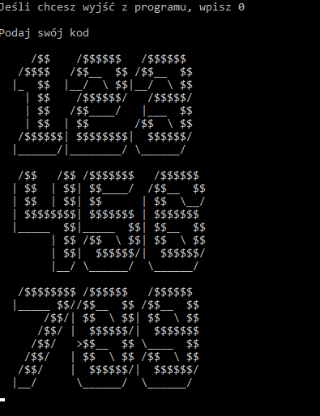
W tym momencie możemy wejść w różne menu w zależności od podanego kodu. Zacznijmy od pozycji administratora:
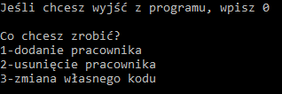
Skromne menu pozwala nam na różne operacje. Podczas większości z nich możemy znaleźć się w momencie, w którym podamy coś źle a program się spyta czy chcemy kontynuować, np. przy nieprawidłowym wprowadzeniu kodu nowego pracownika:
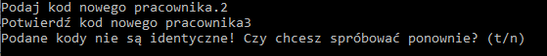
W zależności od odpowiedzi program będzie kontynuował bądź też powróci do poprzedniego menu, przy czym założyłam że jakikolwiek znak różnych od tych dwóch liter będzie oznaczał po prostu kontynuację, a więc jeśli ktoś się pomyli i wpisze 'y' to program będzie kontynuował. W przypadku, jeśli podamy swój kod, podczas próby usunięcie pracownika to program nas wyśmieje i za karę zmusi nas do obejrzenia oraz wysłuchania rickrolla. Po tym wyświetli się następująca wiadomość:
W przypadku zamiany kodu upewniam się, że na pewno administrator próbuje zmienić ten kod poprzez ponownie spytanie się o wartość kodu.
Wtedy administrator może swobodnie zmienić kod, pod warunkiem że dwukrotnie poda ten sam oraz że nie będzie on już w systemie (jako kod pracownika).
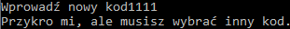
Opuszczając to terytorium (poprzez wpisanie 0 w menu aby wyjść z programu oraz ponowne jego odpalenie) wyświetla nam się następujące menu:
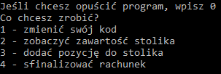
Przy procesie zmiany kody niezbędna jest znajomość kodu administratora, gdyż tylko za jego zgodą możemy go zmienić. Dodatkowo wyświetla się niepokojąca wiadomość, jeśli nie zna się tego kodu:
Zagłębiając się dalej ponownie możemy spotkać dwukrotne potwierdzenie nowego kodu, upewnienie się że nikt inny go nie posiada (w tym ty) oraz wyświetlenie możliwości wyjścia przy podaniu kodów o różnej wartości. Warto pamiętać, że naprawdę ciężko jest wprowadzić inny kod biorąc pod uwagę, że zostaje on na ekranie.
Możemy również zobaczyć zawartość stolika
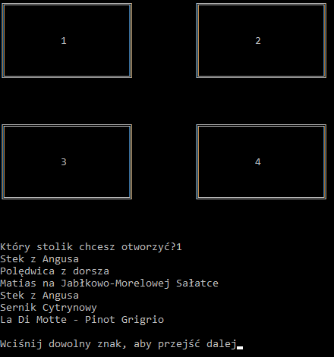
Ten stolik jest akurat bogaty, ale jak widzimy nie dodaje on na rachunku identycznych dań lecz wszystkie wyświetla pod sobą w zależności od kolejności, w której zostały wbite. Dodatkowo możemy zobaczyć piękną wizualizacje stolików w restauracji.
Podczas dodawania czeka nas podobny obrazek oraz wybór pomiędzy dodaniem potrawy a wina, następnie przywita nas lista (potraw bądź wina). Warto dodać że w tym momencie nie wyświetla się wino, które jest przypisane każdemu daniu, jedynie cena oraz nazwa dania.
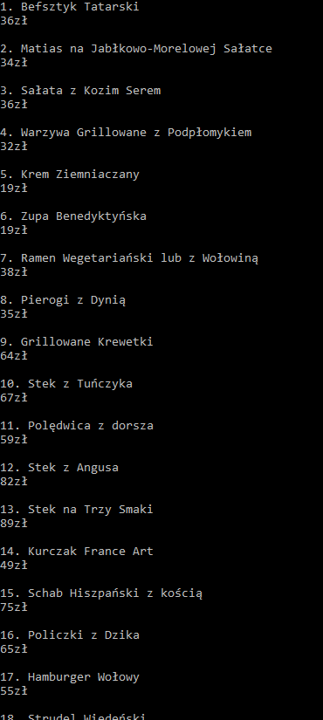

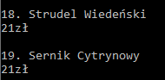

Po wybraniu wina przez chwilę możemy zobaczyć propozycję wina, jakie możemy zaproponować gościowi.
Finalizacja rachunku ponownie pokazuje nam stoliki następnie wybieramy numer stolika, płatność a na ekranie wyświetli nam się rachunek, a kliknięcie przycisku zamyka program.
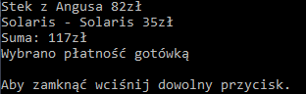

5. Podsumowanie i wnioski.
Ogólnie rzecz biorąc uważam, że mogłam dodać o wiele więcej rzeczy podstawowych, jednak zrezygnowałam z tego pomysłu gdyż byłoby to tylko mechaniczne powtarzanie tego co wcześniej (np. jeśli dodałabym gorące i zimne napoje, to ponownie musiałabym tworzyć plik i wymyślać ceny, chociaż jest szansa że mogłabym przekazać stringa nazwy pliku do funkcji aby nie tworzyć nowego pliku). Ostatecznie, lekko znużona taką pracą, zrezygnowałam.
Czy teoretycznie zastanawiałam się nad większą ilością zastosowań, np. dodawaniem nowych dań bądź też win, ale ostatecznie postanowiłam, iż za bardzo pokrywa się to z moimi wcześniejszymi działaniami a menu i tak zmienia się raz na kwartał, więc nie ma sensu tego tworzyć. Jest to jednak coś nad czym można byłoby się zastanowić.
Myślałam również nad dodawaniem komentarzy, które byłyby całkowicie pomijane przez system a jedynie wyświetlałyby się jako kuchni jako informacja, jednak ponownie uważam że nie ma potrzeby dodawać do rachunku zwykły komentarz o cenie 0.

